МІНІСТЕРСТВО ОСВІТИ І НАУКИ УКРАЇНИ

НАЦІОНАЛЬНИЙ УНІВЕРСИТЕТ “ЛЬВІВСЬКА ПОЛІТЕХНІКА”

ІНСТИТУТ КОМП’ЮТЕРНИХ НАУК ТА ІНФОРМАЦІЙНИХ ТЕХНОЛОГІЙ

### *Кафедра “Системи автоматизованого проектування”*



Звіт

до лабораторної роботи №4

на тему: ВИВЧЕННЯ БІБЛІОТЕКИ ПРИКЛАДНИХ ПРОГРАМ NLTK, ДЛЯ ОПРАЦЮ­ВАННЯ ТЕКСТІВ ПРИРОДНОЮ МОВОЮ. ДОСТУП ТА РОБОТА З ЛЕКСИЧНИМИ РЕСУРСАМИ.

ОСНОВИ ПРОГРАМУВАННЯ НА МОВІ PYTHON(частина 2) ”

з дисципліни “Комп’ютерна лінгвістика”

Виконала:

студентка групи ПРЛм-11

Свіляк О.Ю.

Прийняв:

викладач

Дупак Б.П.

Львів-2015

**Мета роботи:**

* Вивчення основ програмування на мові *Python*.
* Вивчення методів доступу та роботи з лексичним ресурсами.
* Семантичний словник англійської мови WordNet.

**Теоретичні відомості**

***Поняття функції та модуля***.

При програмуванні часто необхідно частину програми виконати (використати) декілька разів. Наприклад, потрібно написати програму, яка здійснює утворення множини з однини іменників і вона буде виконуватись в різних місцях програми. Швидше ніж повторювати той самий код декілька разів і більш ефективно і надійно організувати цю роботу через функцію. Функція - це програмна конструкція, яку можна викликати з одним або більше вхідними параметрами, і отримувати результат на виході. Визначаємо функцію, використовуючи ключове слово *def* далі потрібно дати назву функції і визначити вхідні параметри, після двокрапки записується тіло функції. Ключове слово *return* використовується для відображення значення, яке ми хочемо отримати на виході функції.

***Генерація випадкового тексту за допомогою біграмів.***

Умовний частотний розподіл можна використати для побудови таблиці біграмів (пар слів). Функція NLTK bigrams() , як аргумент бере список слів і повертає список послідовних пар слів.

***Лексичні ресурси NLTK.***

Лексичний ресурс або просто словник це набір слів тa/або словосполучень, які асоціюються з такою інформацією, як частина мови та опис значення. Лексичні ресурси є вторинними по відношенню до текстів і зазвичай створюються і вдосконалюються з використанням текстів. Наприклад, якщо визначити текст my_text тоді vocab = sorted(set(my_text)) побудує словник тексту my_text, word_freq = FreqDist(my_text) визначить частоту кожного слова в тексті. vocab та word_freq – приклад простих лексичних ресурсів. Так само конкорданс дає інформацію про використання слів і ця інформація може бути використана при побудові словників.

***WordNet – лексична база даних англійської мови***

*WordNet,* це семантично орієнтований словник англійської мови, подібний до традиційних тезаурусів але з більш багатою структурою. У *WordNet* слова групуються у набори синонімів – синсети, кожен із своїм визначеннямі зв’язками з іншими синсетами. *WordNet 3.0* розповсюджується разом з NLTK і містить 155287 слів та 117659 синсетів. Хоча *WordNet* розроблявся для психолінгвістики - цей словник широко використовується в NLP та в задачах інформаційного пошуку. Розробки для інших мов проводяться на основі документації, яка наведена у <http://www.globalwordnet.org/>.

**Тексти програм на мові Python**

**Варіант 15**

4.2.Використовуючи компаративний словник знайти близькі слова для німецької, італійської та англійської мов. Чи можуть отримані результати використовуватися для здійснення перекладу?



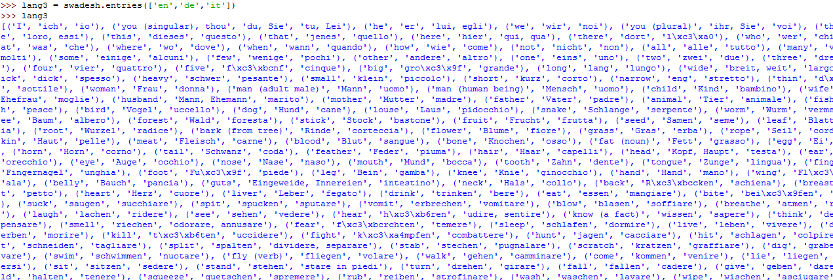

4.3. Побудувати умовний частотний розподіл для корпусу імен. Знайти які перші літери частіше використовуються в чоловічих та жіночих іменах.

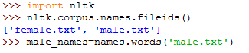

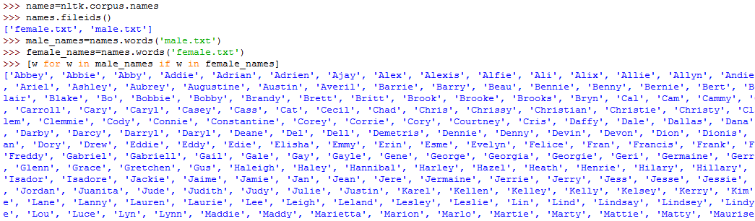

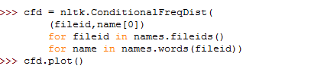

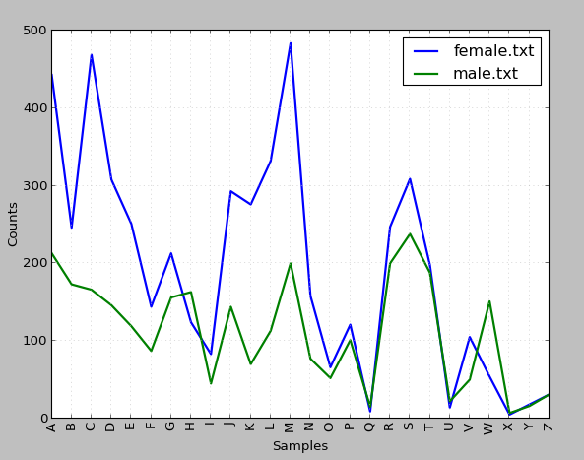

4.4. Здійснити аналіз словника вимов. Знайти скільки різних слів він містить. Який відсоток слів з цього словника можуть мати різну вимову?

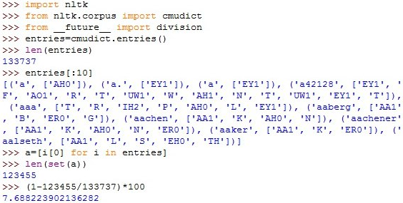

4.8. Модифікувати програму генерації випадкового тексту для виконання наступного: тренувати програму на текстах різних жанрів та різних корпусів. Генерацію тексту провести з 5-ма різними початковими словами. Результати проаналізувати та порівняти.

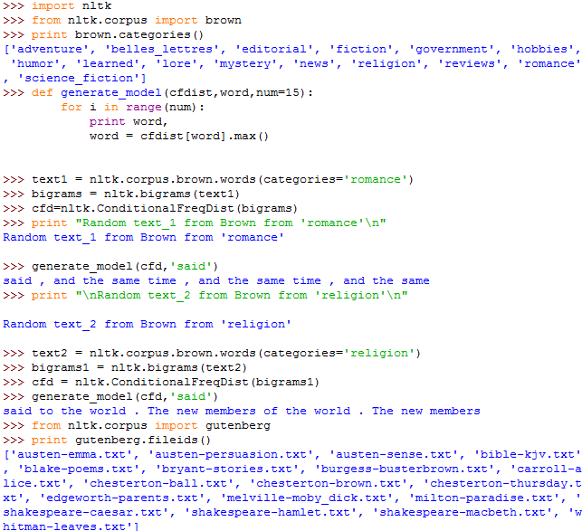

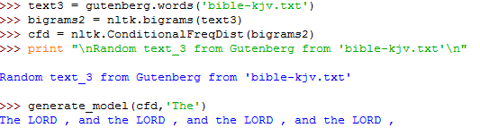

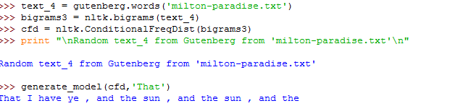

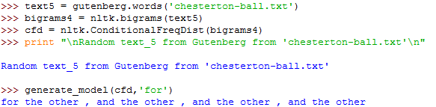

4.13. Полісемія - це явище коли одне слово має декілька значень ( іменник dog має 7 значень, кількість яких визначити можна як len(wn.synsets('dog', 'n'))). Знайдіть середнє значення полісемії для прислівників.

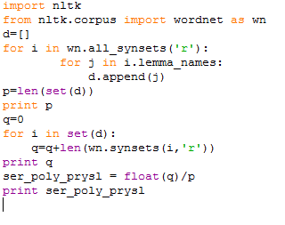



4.17. Використовуючи один з методів визначення подібності слів побудуйте відсортований по спаданню список значень подібності для наступних пар слів: monk-oracle, cemetery-woodland, food-rooster, coast-hill, forest-graveyard, crane-implement, journey-car, coast-shore, asylum-madhouse, magician-wizard, midday-noon, furnace-stove, food-fruit, bird-cock.

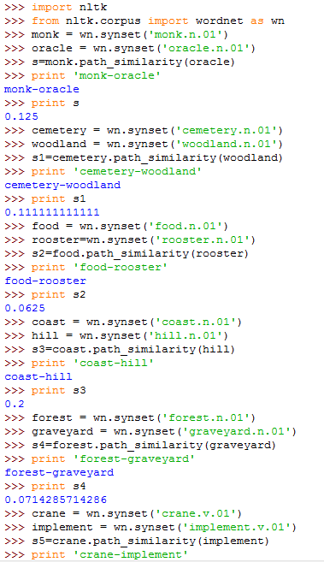

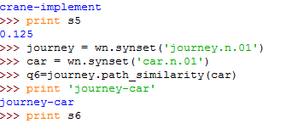



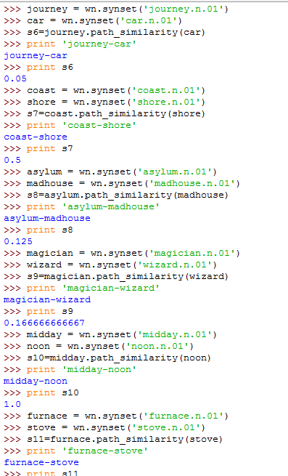

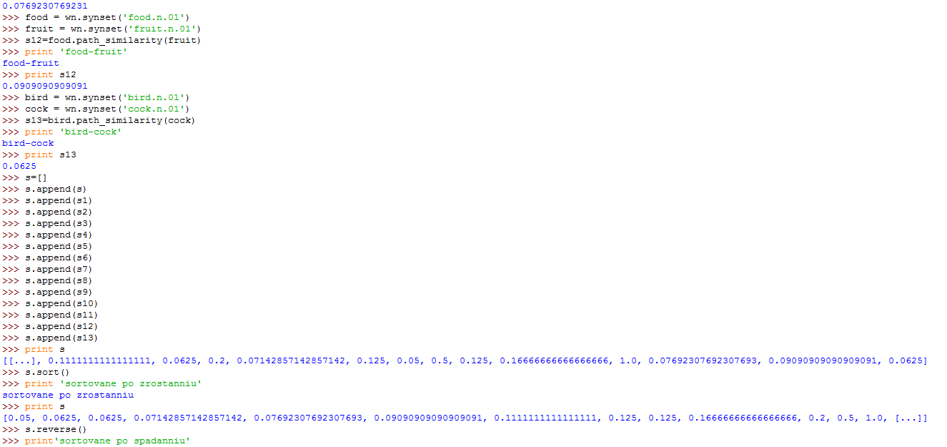



**Висновок:** на цій лабораторній роботі я вивчила основи програмування на мові *Python*, методи доступу та робити з лексичними ресурсами та семантичний словник WordNet.